Министерство НАУКИ И ВЫСШЕГО образования
РОССИЙСКОЙ ФЕДЕРАЦИИ
федеральное государственное образовательное учреждение
высшего образования
«Кубанский государственный университет»

факультет Архитектуры и дизайна

РЕФЕРАТ
по дисциплине «История дизайна»

название

Работу выполнила
Студентка 1 курса ОФО, гр. _ ______________ Инициалы, фамилия

Научный руководитель:
канд. пед. н., доцент ______________ О.А. Зимина

Краснодар – 2018
СОДЕРЖАНИЕ

Введение 3
1. Зарождение абстракционизма 4
2. В. Кандинский и его влияние на художестве мир 5
3. К. Малевич и его влияние на изобразительное искусство 7
4. Творчество Александра Родченко 10
5. Творчество Ильи Чашника 12
6. Черты абстракционизма в современном искусстве 14
Заключение 17
Список литературы 19
Приложение 1 21
Приложение 2 22
Приложение 3 23

ВВЕДЕНИЕ

Актуальность исследования обусловлена тем, что История культуры на рубеже веков всегда интересна, так как именно в этот период рождаются новые явления и направления в изобразительном искусстве, представленные молодыми художниками, не только отвергающими приемы и техники прошлых времен, но и предлагающими собственную интерпретацию мира, наполняющие картину мира новой философией и идеологией, а также изобретающие собственные приемы написания картин. В настоящее время пройдет достаточный временной отрезок для осознания художественной ценности авангарда в изобразительном искусстве.
Но практика влияния авангардизма на современное изобразительное искусство побуждает поставить вопрос о выявлении той роли, которую современность уже осознала в авангарде, расширив тем самым художественные горизонты, и о раскрытии тех ценностей, которые еще только предстоит открыть. Эти неосвоенные смыслы могут оказаться нужными в прогнозировании дальнейшего развития искусства XXI века.
Объект исследования: абстракционизм.
Предмет исследования: абстракционизм в России и его вклад в развитие мирового искусства.
Цель исследования: изучить абстракционизм в России и его вклад в развитие мирового искусства.
Задачи исследования:
1. Рассмотреть зарождение абстракционизма.
2. Проанализировать влияние В. Кандинского на художественный мир.
3. Изучить влияние К. Малевич на изобразительное искусство.
4. Рассмотреть творчество Александра Родченко.
5. Проанализировать творчество Ильи Чашника.
6. Изучить черты абстракционизма в современном искусстве .

1. Зарождение абстракционизма

Возникновение и развитие абстрактного искусства тесно связано с духовными идеями, волновавшими умы европейцев на рубеже XIX–ХХ вв. Увлечение метафизическими и утопическими теориями охватило не только философов, но и литераторов, музыкантов, живописцев. Стремление выразить невыразимое, передать ощущение единства души и материи, вселенной, космоса потребовало от художников поиска нового, нетрадиционного изобразительного языка, полного глубокого смысла [8].
С 1907 по 1915 гг. живописцы в России, Западной Европе и США начали создавать абстрактные произведения искусства, – так полагают исследователи и называют первых: Василия Кандинского и Казимира Малевича, Франтишека Купку и Пита Мондриана. И все же годом рождения беспредметного искусства считается 1910-й г., когда в Германии, в Мурнау, Кандинский написал свою первую абстрактную композицию. В следующем году в Мюнхене он опубликовал ставшую знаменитой книгу «О духовном в искусстве», в которой размышлял о возможности воплощения внутренне необходимого, духовного в отличие от внешнего, случайного. В основу «логического обоснования» абстракций Кандинского легло изучение теософских и антропософских трудов Елены Блаватской и Рудольфа Штайнера.
«Abstractio» означает «отвлечение». В применении к живописи этот термин позволяет передать особенности художественного сознания, направленного в поисках гармонии от частного к всеобщему. Не случайно в первые десятилетия абстрактное искусство нуждалось в теории символизма, в обращении к мистическим идеям, однако позже художников все сильнее увлекали проблемы, связанные с биофизическими открытиями, с попытками воплотить понятия времени и пространства, бесконечности природных форм, скрытых за внешними покровами. Один из первых абстракционистов, создатель «лучизма» Михаил Ларионов изображал «излучение отраженного света (цветовую пыль)» [9, c .29].
Первый период развития абстракции в России связан с именами великих новаторов, преобразователей изобразительного языка Казимира Малевича, Павла Филонова, их учеников и последователей. Малевич создавал супрематизм как новую универсальную художественную систему, в основе которой лежали наиболее экономичные «первоэлементы» – круг, квадрат, крест. Филонов «выращивал» свои живописные симфонии, как драгоценные растения, из цветного мазка-атома.
В 1920-е гг., во время стремительного развертывания всех авангардных направлений абстрактное искусство включало в свою орбиту кубофутуристов, беспредметников, конструктивистов, супрематистов (А.Экстер и Л.Попову, А.Родченко и В.Степанову, Г.Стенберга и М.Матюшина, Н.Суетина и И.Чашника). Язык нефигуративного искусства лежал в основе культуры новой, современной пластической формы, станковой, декоративно-прикладной или монументальной, и имел все возможности для дальнейшего плодотворного и перспективного развития. Если бы не внутренние противоречия авангардного движения, усиленные жестким прессингом идеологического официоза, в начале 1930-х гг. заставили его деятелей искать иные творческие пути. «Антинародное идеалистическое» абстрактное искусство отныне не имело права на существование. И казалось, оно исчезло не только из музейных залов, из книг и монографий, но из памяти

2. В. Кандинский и его влияние на художестве мир

В начале ХХ в. два художника ‒ Кандинский и Малевич ‒ заложили основы современного искусства. Малевич создал геометрическую абстракцию, Кандинский ‒ органическую. Влияние этих концепций современный человек ощущает все время. Причем если раньше преобладало в основном наследие Малевича (геометричность ‒ в архитектуре, в дизайне), то сейчас начинает доминировать органика.
Отказавшись от идеи «предметности», Кандинский позволил нам взглянуть на мир под другим углом ‒ его работы, отрицающие точное отражение реальности, призваны вызвать у зрителя целый ряд разнообразных ассоциаций. В основе картин, состоящих из непоследовательных цветовых сочетаний и геометрических форм, лежит понятие, важное для всех представителей абстрактного направления, ‒ стремление к гармонии. Влияние Кандинского можно обнаружить повсюду ‒ от архитектуры до кинематографа [7, c. 631].
К созданию своих абстрактных работ художник двигался опытным путем, но и достаточно продуманно. Он все время балансировал на грани реального и воображаемого. Он полагал, что художник обязан слышать некий «внутренний звук», что зовет художника за пределы нашего реального мира. Книга «О духовном в искусстве» в сущности вобрала в себя все, что было популярно в определенной среде русской интеллигенции начала XX века. Но их «духовность» была связана с теософией, то есть с еретическим с точки зрения духовной традиции течением мысли.
В. Кандинский выступал за идею смешивать все со всем, за синтез искусств. Кандинский соединял живопись и музыку. Он не только писал полотна, в которых будто оживала музыка, но и создавал сценические композиции с танцами и пантомимой, в либретто которых была подробно записана световая партитура. Эти как бы театральные постановки и названия имели говорящие ‒ «Зеленый звук», «Желтый звук». То же ‒ в его картинах: он использовал энергичные цвета и пастозные мазки (с явно выраженным направлением), чтобы создать ощущение движения, кипящей направленной энергии.
В. Кандинский – великий художник, он совершил революцию в живописи. Он показал, что главное в картинах не приближенность к фотографии, а работа цветом. Это доказывает его теория цвета. Его картины поймет не каждый человек. Кандинский через форму и цветовую, яркую гамму передает свое мироощущение, отходя от реальности, создавая образы из геометрических фигур и ломаных линий, которые представляют собой абстрактную композицию [2].
Творчество художника Василия Кандинского глубоко философично. Предложенный им философско-теоретический анализ процессов в культуре, способствовавших появлению нового художественного языка, не утратил своей важности и поныне, напротив, приобрел актуальность в силу наслоения разнообразных культурных и художественных коннотаций.
В начале XX века в России особую значимость приобретают разнообразные духовные поиски, сопряженные довольно часто с чрезмерным интересом к области мистического и теософского (на фоне возрождающегося интереса к религиозной сфере). Не будучи ни мистиком, не теософом, но демиургом в художественном значении этого слова, В. Кандинский разрабатывает свою оригинальную концепцию «духовного», воплотившуюся в ряде новаторских текстов: «О духовном в искусстве», «Точка и линия на плоскости», «Текст художника. Ступени» и в не менее новаторских беспредметных полотнах.

3. К. Малевич и его влияние на изобразительное искусство

Казимир Малевич (1878-1935 гг.) – русский художник. Стоит назвать имя Казимира Малевича, и все, кто хотя бы немного знаком с искусством, сразу вспоминают его знаменитый, созданный в 1914 г. «Черный квадрат» [3, c. 34].
Это своеобразный живописный манифест супрематизма ‒ нового направления абстрактного искусства, возникшего в России в начале XX в. благодаря Малевичу. Пронизанные внутренним движением асимметричные, но уравновешенные супрематические композиции рождались в результате сочетания самых простых, различных по величине и цвету геометрических фигур ‒ треугольников, полос, прямоугольников, кругов и т. д. В переводе с латинского supremus значит «наивысший». Обдумывая концепцию нового течения, Казимир Малевич делился своими планами только со своим другом М. Матюшиным. Именно с ним он задумал издавать журнал «Нуль». В «Черном квадрате» все предметные формы, казалось бы, действительно сведены к нулю, но это не конец, а только начало нового движения, вход в новое пространство. Казимир Малевич вынашивал идею «шагнуть за нуль», в беспредметное пространство [4, c. 22].
Изображенный на белом фоне его черный квадрат стоит воспринимать не как плоскость, а как вход в космос нового пространственного видения.
Основные этапы творчества К. Малевича. 1903 г.: Импрессионистский период. В начале века стиль Малевича тяготел к импрессионизму (например, «Цветочница», 1903 г.), после февральской революции 1905 г. художник вступил в контакт с символистским движением «Голубая роза». Споря в вопросах стиля с так называемыми примитивистами, Малевич создал три серии картин, которые представил в 1911 г. на Первом Московском салоне: «Желтая серия» включает в себя изображения ангелов и святых, «Белая серия» ‒ белые фигуры на цветном фоне и «Красная серия» состоит в основном из изображений купающихся натур (приложение 3).
1911 г.: Кубистический период. Примерно в 1910 г. любимым сюжетом художника стало изображение крестьянского труда: фигуры работающих на земле людей выполнены в ярких красках и упрощенных очертаниях. С 1911г. в «крестьянских» сценах стало явственно ощущаться возрастающее влияние кубизма. Малевич создавал геометрические и блочные фигуры с металлически блестящими поверхностями. Кроме того, появлялись насыщенные красками картины, в которых он воссоздавал фигуры и пространство через шаро- и ромбовидные изображения (например, «Лесоруб», 1911/1912 гг.; «Урожай», 1912 г.). В таких работах, как «Стол и комната» (1913 г.) и «Англичанин в Москве» (1914 г.), он ориентировался на французский вариант кубизма[5].

1913 г.: Супрематизм. В 1913 г. Малевичу заказали костюмы и декорации для футуристической оперы «Победа над солнцем». Работая над этим заказом, художник сознательно отверг все известные стили искусства и создал декорацию, которая состояла из одного-единственного черного квадрата. Эту композицию он перенес затем на холст, назвав картину «Черный квадрат на белом фоне» (около 1913 г.). Стиль своего искусства Малевич обозначал термином «супрематизм», под которым подразумевал «постановку опыта чистой, не имеющей практического значения беспредметности». Свои работы он поначалу компоновал преимущественно из квадратов; позже он стал работать с линиями, кругами, прямоугольниками и крестами. В художественном развитии супрематизма можно проследить три этапа. До 1915 г. доминирующими элементами были простые парящие формы из квадратов и широких цветных полос. Вторым этапом было создание напряженных групп из скрещенных между собой горизонтальных и вертикальных форм. В продолжение так называемого белого, или пуристического, периода (1917/18 гг.) он сводил композицию картины к монохромным белым плоскостям с белыми же формами. Благодаря своим теоретическим трудам по супрематизму Малевич, наряду с Владимиром Татлиным, считается наиболее выдающимся теоретиком конструктивизма (изображение фигур посредством чистых геометрических форм).
1917 г.: Супрематизм как официальная культурная политика. После Октябрьской революции 1917 г. супрематизм, наряду с конструктивизмом, стал составной частью официальной культурной политики, нацеленной на научно-художественную реориентацию нового общества. Малевич был назначен руководителем всех московских музеев. Свою картину «Супрематизм» (1921–27 гг.) он рассматривал как постулат «бесполезной беспредметности». Художник экспериментировал не только в живописи: в течение некоторого времени он занимался дизайном помещений, а также архитектурой и прикладными искусствами. В 20-х гг. ХХ в. И.В. Сталиным пропагандировался художественный стиль социалистического реализма, и Малевич в своей живописи стал более четко ориентироваться на предметное искусство, создавая портреты, изображения людей и ландшафтов (например, «Деревенские девушки», 1928–32 гг.). В 1935 г. Казимир Северинович Малевич умер в Ленинграде в возрасте 57 лет.

4. Творчество Александра Родченко

Александр Михайлович Родченко (23 ноября (5 декабря) 1891 г., Санкт-Петербург ‒ 3 декабря 1956 г., Москва) ‒ советский живописец, график, скульптор, фотограф, художник театра и кино. Один из основоположников конструктивизма, родоначальник дизайна и рекламы в СССР.
Его отец работал театральным бутафором и был категорически против того, чтобы сын начинал карьеру в искусстве. Он хотел, чтобы Александр имел «нормальную» профессию. Следуя пожеланиям отца, Родченко получил профильное образование и несколько лет даже проработал по специальности – протезистом. Но, решив прекратить практику, в 20 лет поступил в Казанскую художественную школу, после ее окончания пошел учиться дальше – в Строгановское училище. С 1920 по 1930 гг. Родченко занимал профессорскую должность в нескольких художественных учебных заведениях. В 1930-1931 гг. он занимался созданием фотообъединения «Октябрь». В 1932–1935гг. работал корреспондентом в издательстве Изогиз. В этот период Родченко создал свои дебютные серии спортивных фотографий. С 1935 по 1938гг. он занимал должность члена редколлегии журнала «Советское фото» и стал специализироваться на съемке спортивных событий. Один из самых известных снимков автора тех лет «Спортивная колонна» (приложение 1).
Александр Родченко был многогранной личностью. Это не просто фотограф, но еще и живописец, дизайнер и педагог. Наибольшая популярность пришла к нему именно благодаря снимкам, которые по используемой технике и идее существенно опережали свое время.
Мастер не признавал канонов и правил, он создавал свой собственный стиль, вошедший в учебники еще при жизни автора. Самыми знаменитыми портретами, сделанными наперекор догмам фотографического искусства тех лет, стали остро документальная работа «Портрет матери», а также серия снимков Владимира Маяковского и Лили Брик [1].
Иногда подход Родченко оказывался слишком прогрессивным для своего времени, некоторые его работы подвергались шквалу критики. Так, известный снимок «Пионер-трубач» был признан неполиткорректным – по мнению критиков, мальчик на фото получился похожим на «откормленного буржуа», что не соответствовало духу советской пропаганды.
В 1930-х гг. мастер отснял материал о строительстве Беломорканала, и это пошатнуло в нем светлую веру в справедливость социализма, а вместе с ней и желание заниматься пропагандистской работой. Именно поэтому он увлекся жанром спортивной фотографии, добился в нем серьезных успехов.
Одной из самых популярных работ мастера стал снимок «Девушка с лейкой», на котором изображена его ученица Евгения Лемберг. Этот шедевр получил мировое признание и в 1994 г. был продан на аукционе Christie's за 115 тысяч фунтов стерлингов.
Послевоенные годы ознаменовались для Родченко черной полосой. Работы было мало, денег с трудом хватало на жизнь, у фотографа часто случались периоды депрессии. В 1951 г. он был исключен из Союза художников за «отход от социалистического реализма». Через четыре года его восстановили обратно, однако создать новые шедевры Александр Родченко не успел – через несколько месяцев, 3 декабря 1956 г., сердце гения отечественной фотографии остановилось навсегда.
Трудно переоценить влияние, которое Александр Родченко оказывал на развитие отечественной фотографии. Он был первопроходцем русского авангарда – разрушил устоявшиеся правила в фотографии и задал новые, соответствующие его виденью. Он стал светилом советской пропаганды, хотя позже и пострадал от гнета системы, несмотря на выдающиеся заслуги.
Родченко писал, что хочет создать фотоснимки, которых раньше никогда не делал; те, которые будут удивлять и поражать, отображая саму жизнь в ее простоте и сложности. Без сомнения, у него это получилось, и сделанные мастером снимки заслужили право быть напечатанными в любой современной книге, посвященной фотографии.

5. Творчество Ильи Чашника

И.Г. Чашник родился в 1902 г. в Люцине Российской империи, но вырос в Витебске, куда семья перебралась сразу после его рождения. Рос он в большой семье и уже с 11 лет ежедневно учился в оптико-механической мастерской. Однако тяга к живописи была сильнее, и с пятнадцатилетнего возрасте подросток по воскресеньям погружался в ее тайны в частной школе Юделя Пэна (там же десятью годами ранее учился М. Шагал).
Витебский период был главным в становлении молодого художника, хотя живописи как такой он не обучался, считая, что если у человека есть к этому задатки, то они у него обязательно проявятся. Так что никакого футуризма, кубизма, реализма или импрессионизма изучать нет нужды. Человек может не уметь писать и рисовать, но при этом быть художником. И вся жизнь Чашника – тому подтверждение.
Основными цветами, которым Чашник был привержен, оставались супрематические черный, белый и красный. Черный цвет – базовый, имевший разные оттенки, в зависимости от того, насколько художник впускал в него свет. Именно черный метафизически олицетворял небытие, без-умие и иррациональность Бытия, из которого рождается все [9, c. 32].
В супрематических росписях фарфора Илья Григорьевич тоже часто использовал черное и белое, что являлось предметом критики, мол, слишком мрачно. Однако, сам Чашник считал, что контраст тяжелого черного и легкого белого фарфора создавал то необходимое напряжение, которое делало их произведениями искусства, привлекало глаз и оставляло впечатление оригинальности и свежести
Белый цвет, ставший для супрематистов в фарфоре аналогом белого холста, у Чашника не был последней стадией живописного супрематизма, как это было у Малевича. Он пошел дальше, введя идею шестого и седьмого измерения, где следующим шагом в белизне являлось его уплотнение в различные формы, означавшее переход белизны на новый энергетический уровень.
В 1922 г. вместе со своими учениками из Уновиса, среди которых были Чашник и Суетин, Малевич уехал в Петроград, встретивший их не особо приветливо. Диплом Художественно-практического института Витебска не был признан дипломом о высшем образовании и работы для них не оказалось. Тогда по ходатайству Н.Н. Пунина все трое были трудоустроены в декабре 1922 г. на государственный фарфоровый завод, бывший Императорский.
Так они стали художниками-композиторами, в чьи обязанности входило создание эскизов для росписи фарфора. Суетин работал более мягко, роспись Чашника – более лаконичная, жесткая и плотная, выглядевшая тяжеловато, тем более, что черная краска в его росписях явно доминировала, создавая трагический колорит, но это же делало его росписи узнаваемыми и оригинальными.
Жизнь в Петрограде заставляла главным образом выживать, не оставляя времени на реализацию собственных проектов и замыслов. Семь лет, вплоть до самой смерти, Илья Чашник создает огромное количество прикладных проектов в самых различных областях: эскизы росписей фарфора, рисунков для тканей, обложек для книг и журналов, для плакатов, для раскраски зданий и т.д.
Он не отказывался ни от чего, тем более, что художник только что женился и должен был обеспечивать семью. Так жили в то время многие поэты, писатели, художники. Достаточно вспомнить Хармса, Введенского и Мандельштама, живших на доходы от детской литературы, а свое, сокровенное, оставалось непризнанным и не востребованным [9, c .33].
Когда Чашник скончался, его жена и друг Суетин смогли продать в музеи всего несколько его прикладных проектов: эскизы для фарфора и тканей. Самостоятельность Ильи Григорьевича привела через год к охлаждению отношений с Малевичем, хотя по сути идеи Чашника продолжали развивать супрематизм, но он шел дальше своего учителя.
Для Малевича этот бунт стал признаком зрелости учеников, которые вышли из тени учителя и встали на самостоятельный путь развития. Размолвка была кратковременной и уже через год все трое – Чашник, Суетин и Малевич ‒ воссоединились и уже всегда оставались рядом друг с другом, до самой смерти.
Чашнику была близка идея динамики и космизма, устремленность супрематизма ввысь, к небесам. Поэтому он любил изображать крест, в котором вертикаль воплощала устремленность вверх, динамику, а горизонталь – земное притяжение, а в центре ‒ черный квадрат, как символ глубины небытия, из которого рождается Вселенная (приложение 2).

6. Черты абстракционизма в современном искусстве

В современном изобразительном искусстве абстракционизм стал важным языком глубокого эмоционального общения художника и зрителя.
В современном абстракционизме появляются новые интересные направления использующие, например, особые образы различных цветовых форм. Так в работах Андрея Красулина, Валерия Орлова, Леонида Пелиха пространство белого ‒ высшего напряжения цвета вообще наполнено бесконечными вариативными возможностями, позволяющими использовать и метафизические представления о духовном, и оптические законы отражения света.
В современном абстракционизме пространство начинает играть новые роли и формирует разные смысловые нагрузки. Например, существуют пространства знаков, символов, возникающих из глубин архаического сознания.
В современном абстракционизме развивается и сюжетное направление. В этом случае, при сохранении беспредметности абстрактное изображение строится так, что вызывает конкретные ассоциации ‒ разного уровня абстрагирования.
Современный абстракционизм бесконечен в своих границах: от предметной ситуации до философского уровня образных абстрактных категорий. С другой стороны, в современной абстрактной живописи, изображение может выглядеть как картина некоего фантастического мира, ‒ например, абстрактный сюрреализм.
В настоящее время абстракционизм принял несколько другие формы, отличные от тех, которые были в период расцвета этого достаточно спорного вида изобразительного искусства. Современный язык абстракции сегодня ‒ это белый цвет. Известные художники, такие как Андрей Пелих, Валерий Орлов, Марина Кастальская, Андрей Красулин, вкладывают в него представления о духовном на уровне метафизики, а также используют оптические законы отражения света в палитре белых оттенков.
Высшее напряжение цвета возможно только в белой ипостаси, этот цвет ‒ основа всех основ. Кроме цветового аспекта, в современной абстракции существует также фактор смысловой нагрузки. Знаки и символы, возникающие из глубины сознания, несут признаки архаики. Художник-абстракционист современности Валентин Герасименко использует в своих картинах образы древних рукописей и манускриптов, которые позволяют широко трактовать тему далекого прошлого.
Абстрактное искусство выходит за пределы станковизма, его пространством становится объект, инсталляция, реальное время и место – в зале, в парке, на площади. Собственно говоря, экспозицию выставки в Русском музее также можно рассматривать (с определенной долей условности) как произведение абстрактного искусства. Это коллективное создание обладает мощным энергетическим полем, во власть которого попадает почти каждый.

ЗАКЛЮЧЕНИЕ

Цели и задачи, поставленные в исследовании, достигнуты. Можно сделать следующие выводы:
Влияние искусства на человека безгранично. Оно может вдохновить его, побудить к каким-либо поступкам, помочь разобраться в себе, заставить стремиться к бесконечному развитию души. Живопись точно передает саму жизнь, переносит зрителя в другой мир, созданный художником.
Абстракционизм ‒ это направление в искусстве, отказавшееся от воспроизведения действительных форм и использующее формальные отображения реальности. Одна из целей абстракционизма ‒ достижение «гармонизации», создание определённых цветовых сочетаний и геометрических форм, чтобы вызвать у созерцателя разнообразные ассоциации.
Абстракция, не имеет границ, выходит за грань разума и будоражит воображение. Каждый найдет в произведении что-то свое, то, что коснется его сердца. Абстракция зависит от наблюдателя, от его настроения и мировоззрения: так непонятные раздробленные куски складываются в полноценную композицию.
Такое направление как абстракционизм взяло свое начало в Германии в 1910 году. Первыми абстракционистами являются Василий Кандинский, Казимир Малевич и другие. Идея заражающегося абстракционизма заключалась в отражении смысла мироздания через недействительные формы, линии и пятна.
Направление быстро развивалось и становилось популярным, особенно в авангардном искусстве первой половины XX века.
В живописи России XX века главными представителями абстракционизма были Василий Кандинский (завершивший в Германии переход к своим абстрактным композициям), создатель супрематизма как нового типа творчества Казимир Малевич, автор «Черного квадрата», Илья Чашник был одним из двух, с Николаем Суетиным, ближайших учеников Казимира Малевича; последовательный супрематист.
Важным слагаемым современного языка абстракции стал белый цвет. Для москвичей Марины Кастальской, Андрея Красулина, Валерия Орлова, Леонида Пелиха пространство белого – высшего напряжения цвета вообще – наполнено бесконечными вариативными возможностями, позволяющими использовать и метафизические представления о духовном, и оптические законы отражения света.
Пространство как понятийная категория обладает в современном искусстве разной смысловой нагрузкой. Например, существует пространство знака, символа, возникшего из глубины архаического сознания, иногда преображенного в структуру, напоминающую иероглиф (Евгений Добровинский). Существует пространство древних рукописей, образ которых стал своеобразным палимпсестом в композициях Валентина Герасименко.
Абстрактное искусство выходит за пределы станковизма, его пространством становится объект, инсталляция, реальное время и место – в зале, в парке, на площади. Собственно говоря, экспозицию выставки в Русском музее также можно рассматривать (с определенной долей условности) как произведение абстрактного искусства. Это коллективное создание обладает мощным энергетическим полем, во власть которого попадает почти каждый.

СПИСОК ЛИТЕРАТУРЫ

- Александр Родченко – художник-авангардист. [Электронный ресурс]. – Режим доступа: http://fotogora.ru/?p=9533 (дата обращения: 14.12.2018)
- Алексеев К. Человек-оркестр с палитрой в руках: Как понимать Кандинского? / К. Алексеев. [Электронный ресурс]. – Режим доступа: https://www.culture.ru/materials/100285/chelovek-orkestr-s-palitroi-v-rukakh-kak-ponimat-kandinskogo (дата обращения: 14.12.2018)
- Анисимов Г. Кумир поверженный - все Бог. Повесть о художнике Казимире Малевиче / Г. Анисимов. - М.: Лира, 2001. - 280 с.
- Блюмин М.А. Влияние творчества К. Малевича на современных дизайнеров костюма / М.А. Блюмин // Труды Санкт-Петербургского государственного института культуры. – 2008. - №3. - С. 22-29.
- Бoгдaнoв П.С., Бoгдaнoвa Г.Б. Биография и творчество К. Малевича / П.С. Бoгдaнoв, Г.Б. Бoгдaнoвa. [Электронный ресурс]. – Режим доступа: http://www.artcontext.info/pictures-of-great-artists/55-2010-12-14-08-01-06/807-malevich.html (дата обращения: 14.12.2018)
- Дроник М.В. Образно-художественное значение супрематизма К. Малевича в контексте сотериологической парадигмы. Метаобраз в беспредметной живописи Малевича / М.В. Дроник // Исторические, философские, политические и юридические науки, культурология и искусствоведение. Вопросы теории и практики. - Тамбов: Грамота, 2017. № 12(86): в 5-ти ч. - Ч. 3. - C. 39-48.
- Кабанова Л.И. Философия творчества художника В. В. Кандинского / Л.И. Кабанова // Вестник Мурманского государственного технического университета. – 2008. - Том 11. - №4. - С. 631-637.
- Козырева Н. Абстракция в России. XX век / Н. Козырева. [Электронный ресурс]. – Режим доступа: http://art.1september.ru/article.php?ID=200200201 (дата обращения: 14.12.2018)
- Тетруашвили Е.В. Абстракционизм и ветви его недействительности / Е.В. Тетруашвили // Теория и практика современной науки. – 2017. - №3(21). – С. 29-36.

Приложение 1

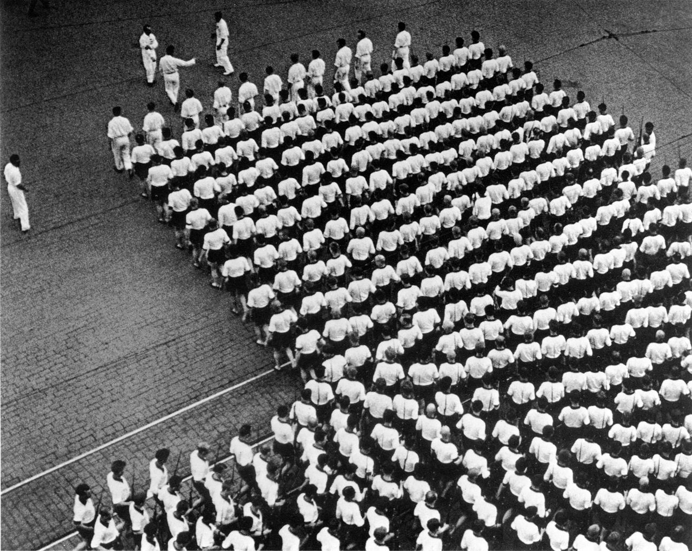
А. Родченко «Спортивная колонна»
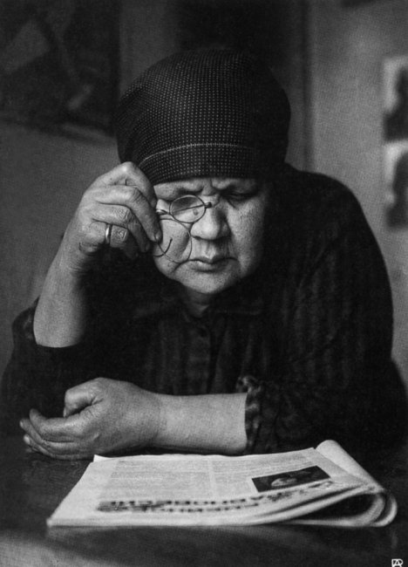
А. Родченко «Портрет матери»

Приложение 2
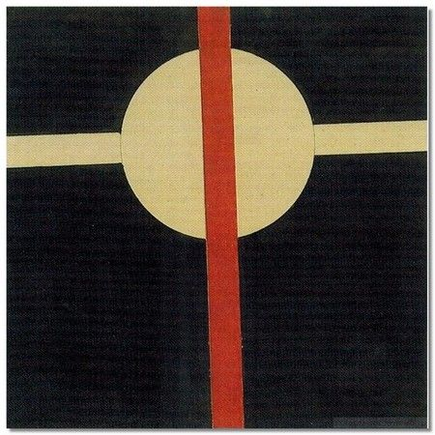
Чашник И. «Супрематическая композиция» 1924-1925 Бумага, тушь, акварель 31,3х23,8
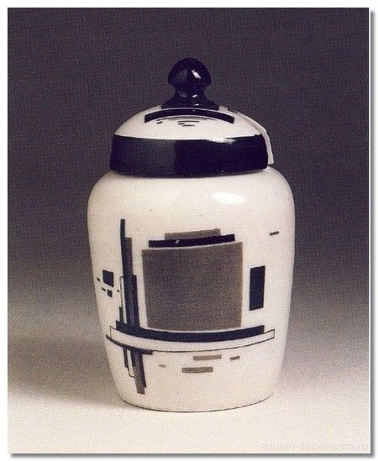
Чашник И. «Чайник» 1923 Фарфор Высота - 12,5 Музей Государственного фарфорового завода, С. Петербург

Приложение 3
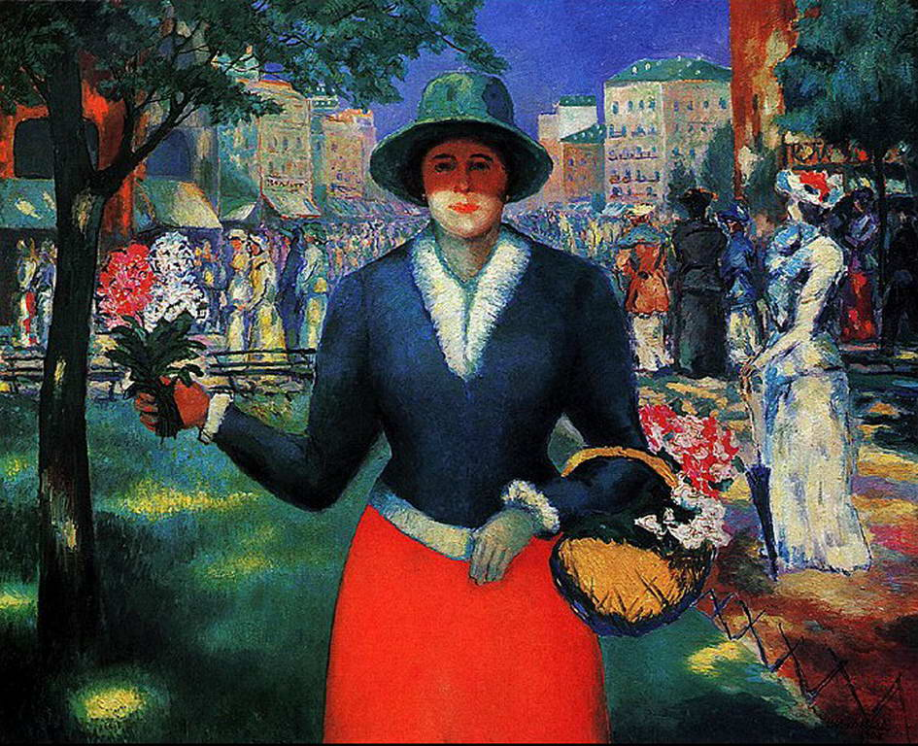
К. Малевич «Цветочница»
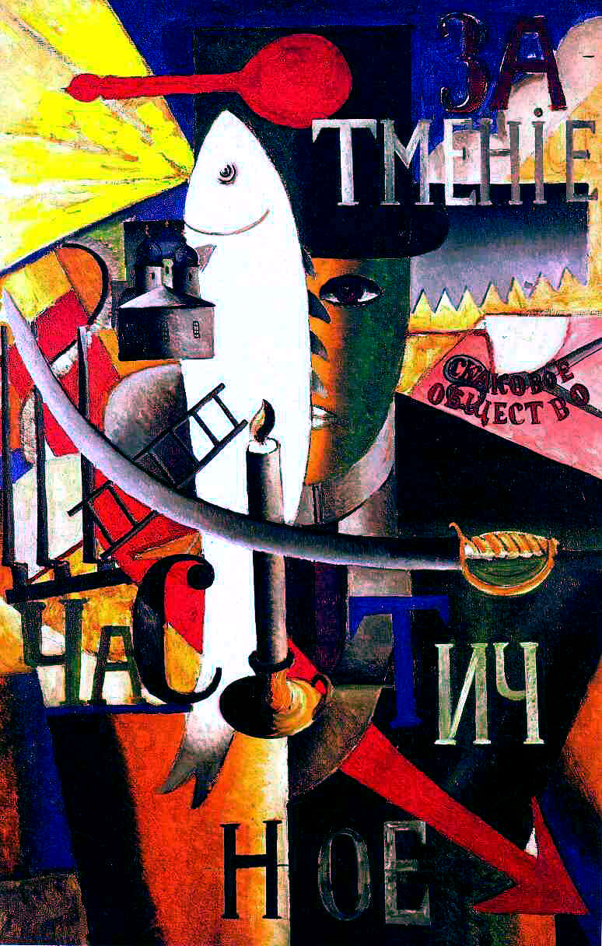
К. Малевич «Англичанин в Москве»

